CCF专业委员会委员申请表
填表日期：2017 年 9 月 12日
专委会名称 | 系统软件专业委员会 |  |  | 参加专委时间 |  |  |  | 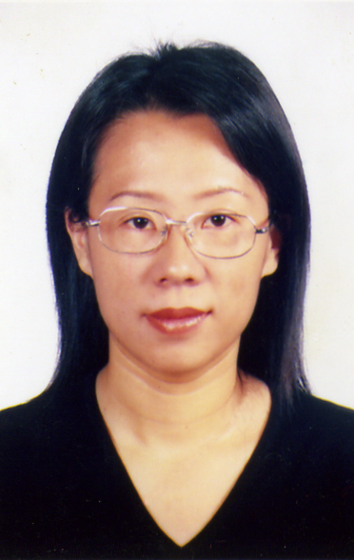
申请人 | 万燕 | 性别 | 女 | 出生年月日
工作单位 | 东华大学计算机学院 |  |  |  | 现任职 |  | 教授
通信地址 |  |  |  |  | 邮编 |  | 201620
电话 |  |  | 手机
传真 |  |  | E-mail |  | winniewan@dhu.edu.cn
受教育状况、工作（学术）背景和目前任职状况（限300字）：
2002.12-今：东华大学 计算机科学与技术学院、教授；
2007.9-2008.9：美国德州大学奥斯汀分校，博士后；
1998.2-2001.7：就读于上海交通大学计算机系、获博士学位，师从于孙永强教授；
1992.9-1995.3：就读于西安电子科技大学计算机系、获硕士学位；
1986.9-1990.6: 就读于桂林电子科技大学计算机应用专业、获学士学位；留校计算机系任助教、讲师；
一直在计算机技术应用于纺织纤维领域开展交叉研究工作，在国内外期刊、会议发表论文20余篇，主持国家自然科学基金1项，作为合作单位负责人主持国家自然科学基金1项，主持上海市教改项目两项。申请专利两项。发表论文60余篇，其中SCI期刊10篇。
加入CCF日期，任职情况，过去2年为本专委会服务和贡献情况，过去从事社会公益性活动情况（限300字）
2014年加入中国计算机学会，每年为教育部、上海市教委评审硕士博士论文10余篇，为多个国际期刊评审稿件。一直积极参加学会活动，参加了NASAC2014、NASAC2015、NASAC2016和NASAC2017。
本人所具有的资源、对专委会工作的设想和拟作出的贡献（限300字）
本人与美国德州大学奥斯汀分校联系较为密切。通过与国外学术同行的交流进一步拓宽涉及的研究领域，有望取得一些高水平的创造性成果，促进我国系统软件领域的发展。
推荐人1意见:同意推荐  推荐人签字：陶先平  2017年 11月 3 日 |  |  |  |  |  | 推荐人2意见:同意推荐  推荐人签字：虞慧群  2017年 11月 3 日
我保证所填内容均为真实。我自愿意申请该专委会委员职务，愿意以志愿者的身份参与专委会的工作，并按照中国计算机学会的规则工作。
申请人签字：万燕 日期:2017-9-12

